Erste Seite der zur Genehmigung durch den Reichserziehungsminister vorgelegten Akademiesatzung vom 15. Dezember 1938
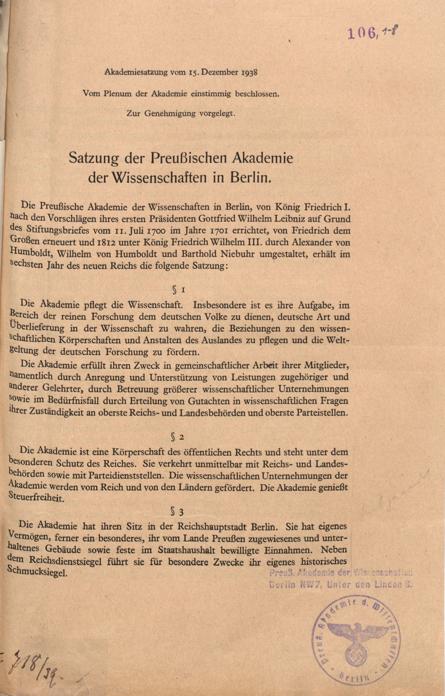
Archiv der Berlin-Brandenburgischen Akademie der Wissenschaften, Bestand Preußische Akademie der Wissenschaften, II-I-13, Bl. 106; Druck

